Правило пользования генератором

Наш генератор работает в автоматическом режиме , это означает что он самостоятельно при исчезновении электричества включается и при возобновлении электроснабжения отключается .

2 показателя которые нужно отслеживать при работе генератора :

1. Наработка моточасов

Регламент по моточасам

50часов – первое то

200часов – второе то

Каждые последующие 500чвсов повторное то

За отслеживание моточасов для техобслуживания ответственный главный механик . При наработке каждого пункта из указанных выше моточасов он сообщает НО10 о необходимости вызова сервисной службы , который в свою очередь вызывает сервисную бригаду для обслуживания .

2. Уровень топлива

Ответственный главный механик , в случае его отсутствия слесарь .

Уровень топлива можно проверить по механическому датчику : 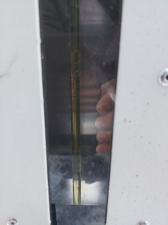 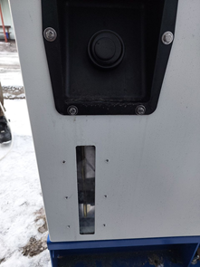

Если он заполнен значит бак полон , если пуст соответственно бак пуст .

Если бак пуст :

1. Ответственный уведомляет НО11 о необходимости дать указание кладовщику выдать топливо из резерва для заправки генератора .

2. Ответственный с помощью шланги переливает из бочки топливо в бак генератора , после чего кладовщик сообщает НО 11 сколько топлива было залито , если бак был пусть то туда влезет 200 литров , тоесть бочка.

3. НО11 сообщает НО 10 о необходимости пополнения резерва .

4. НО10 обязан обеспечить пополнение резерва в течении суток .

При возникновении аварийной ситуации !

При возникновении аварийной ситуации :

1. не естественной работы генератора

2. Задымления проводки

3. Короткого замыкания

4. Пожара

5. Поражения человека электричеством

НЕОБХОДИМО В СРОЧНОМ ПОРЯДКЕ ОБЕСТОЧИТЬ ГЕНЕРАТОР !

Первое отключить рубильник в цехе он находится на генераторе слева :

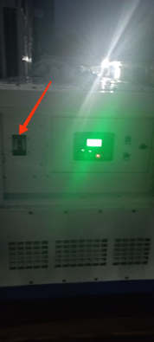

Второе заглушить генератор аварийной кнопкой на генераторе

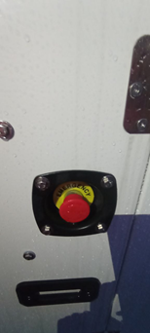 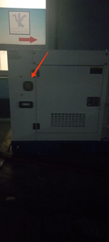

ответственный Главный механик, в случае его отсутствия слесарь , в случае отсутствия или нахождения вне цеха(склад. Лаборатория) обоих , ответственными являются мастер смены .